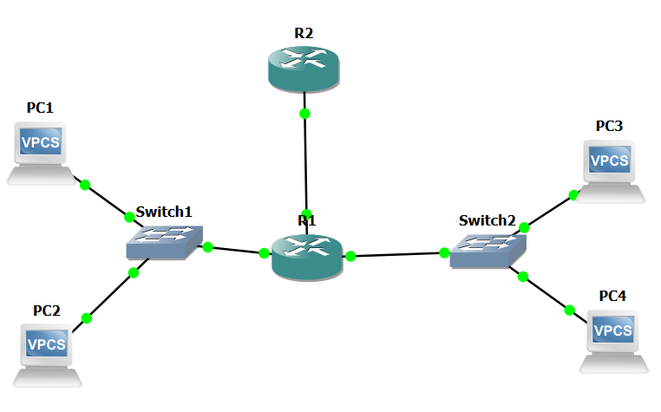
Тема: Настройка протокола DHCP
Все команды для настройки включаются в отчет в текстовом виде, не скриншоты.
nb! - отметка в тексте, "обратите особое внимание"
1) Для заданной на схеме schema-lab4 сети, состоящей из управляемых коммутаторов, маршрутизаторов и персональных компьютеров выполнить планирование и документирование адресного пространства в подсетях LAN1, LAN2, LAN3 и назначить статические адреса маршрутизаторам и динамическое конфигурирование адресов для VPC
Устройство | Интерфейс | IP-адрес | Маска подсети | Шлюз по умолчанию | Тип настройки
R1 | FastEthernet 0/0 (LAN1) | 192.168.1.1 | 255.255.255.0 | — | Статический
R1 | FastEthernet 1/0 (LAN2) | 192.168.2.1 | 255.255.255.0 | — | Статический
R1 | FastEthernet 1/1 (LAN3) | 192.168.3.1 | 255.255.255.0 | — | Статический
R2 | FastEthernet 0/0 (LAN3) | 192.168.3.2 | 255.255.255.0 | — | Статический
PC1 | Ethernet 0 | Динамический | 255.255.255.0 | 192.168.1.1 | DHCP
PC2 | Ethernet 0 | Динамический | 255.255.255.0 | 192.168.1.1 | DHCP
PC3 | Ethernet 0 | Динамический | 255.255.255.0 | 192.168.2.1 | DHCP
PC4 | Ethernet 0 | Динамический | 255.255.255.0 | 192.168.2.1 | DHCP

2) Настроить сервер DHCP на маршрутизаторе R2 для обслуживания адресных пулов адресного пространства подсетей LAN1 и LAN2
R1# show running-config interface FastEthernet0/0
interface FastEthernet0/0
ip address 192.168.1.1 255.255.255.0
ip helper-address 192.168.3.2
no shutdown
end

R1# show running-config interface FastEthernet1/0
interface FastEthernet1/0
ip address 192.168.2.1 255.255.255.0
ip helper-address 192.168.3.2
no shutdown
end

R1# show running-config interface FastEthernet1/1
interface FastEthernet1/1
ip address 192.168.3.1 255.255.255.0
no shutdown
end
R2# show running-config | include ip dhcp
ip dhcp excluded-address 192.168.1.1 192.168.1.9
ip dhcp excluded-address 192.168.2.1 192.168.2.9

ip dhcp pool LAN1_POOL
network 192.168.1.0 255.255.255.0
default-router 192.168.1.1

ip dhcp pool LAN2_POOL
network 192.168.2.0 255.255.255.0
default-router 192.168.2.1

3) Настроить статическую (nb!) маршрутизацию между подсетями
R2#show ip route static
Codes: L - local, C - connected, S - static, R - RIP, M - mobile, B - BGP
D - EIGRP, EX - EIGRP external, O - OSPF, IA - OSPF inter area
N1 - OSPF NSSA external type 1, N2 - OSPF NSSA external type 2
E1 - OSPF external type 1, E2 - OSPF external type 2
i - IS-IS, su - IS-IS summary, L1 - IS-IS level-1, L2 - IS-IS level-2
ia - IS-IS inter area, * - candidate default, U - per-user static route
o - ODR, P - periodic downloaded static route, H - NHRP, l - LISP
+ - replicated route, % - next hop override

Gateway of last resort is not set

S 192.168.1.0/24 [1/0] via 192.168.3.1
S 192.168.2.0/24 [1/0] via 192.168.3.1
R2#

4) Проверить работоспособность протокола DHCP и маршрутизации, выполнив ping между всеми VPC
R2#show ip dhcp binding
Bindings from all pools not associated with VRF:
IP address Client-ID/ Lease expiration Type
Hardware address/
User name
192.168.1.10 0100.5079.6668.02 May 28 2026 09:16 PM Automatic
192.168.1.11 0100.5079.6668.03 May 28 2026 09:16 PM Automatic
192.168.2.10 0100.5079.6668.01 May 28 2026 09:16 PM Automatic
192.168.2.11 0100.5079.6668.00 May 28 2026 09:16 PM Automatic
R2#
PC3> ping 192.168.1.10
192.168.1.10 icmp_seq=1 timeout
192.168.1.10 icmp_seq=2 timeout
84 bytes from 192.168.1.10 icmp_seq=3 ttl=63 time=16.966 ms
84 bytes from 192.168.1.10 icmp_seq=4 ttl=63 time=31.471 ms
84 bytes from 192.168.1.10 icmp_seq=5 ttl=63 time=31.548 ms

5) Перехватить в wireshark диалог одного из VPC с сервером DHCP, разобрать с комментариями
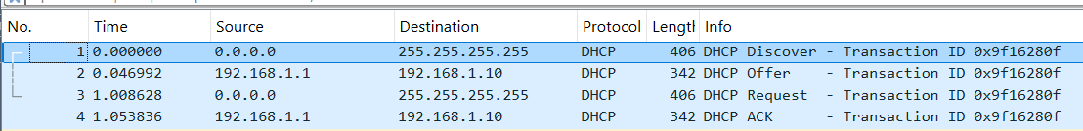
Пакет №1 (0.000000) — DHCP Discover: Отправитель 0.0.0.0, получатель 255.255.255.255. Компьютер, ещё не имея IP-адреса, отправляет широковещательный запрос в сеть, чтобы заявить о себе и найти DHCP-сервер.
Пакет №2 (0.046992) — DHCP Offer: Отправитель 192.168.1.1 (интерфейс DHCP Relay маршрутизатора R1), получатель 192.168.1.10. Сервер R2 через релей-агент R1 предлагает клиенту занять свободный IP-адрес 192.168.1.10.
Пакет №3 (1.008628) — DHCP Request: Отправитель 0.0.0.0, получатель 255.255.255.255. Клиент широковещательно отвечает, что выбирает предложенный адрес 192.168.1.10. Широковещательный формат нужен, чтобы остальные возможные DHCP-серверы (если бы они были в сети) узнали, что их предложения отклонены.
Пакет №4 (1.053836) — DHCP ACK: Отправитель 192.168.1.1, получатель 192.168.1.10. Финальное подтверждение от сервера. Аренда адреса закрепляется за MAC-адресом компьютера, и транзакция успешно завершается.
6) Сохранить файлы конфигураций устройств в виде набора файлов с именами, соответствующими именам устройств
Полезная информация: возможно, что вам потребуется DHCP Relay

R1#show running-config  Building configuration...  Current configuration : 1187 bytes  !  ! Last configuration change at 18:56:16 UTC Wed May 27 2026  upgrade fpd auto  version 15.2  service timestamps debug datetime msec  service timestamps log datetime msec  no service password-encryption  !  hostname R1  !  boot-start-marker  boot-end-marker  !  !  !  no aaa new-model  no ip icmp rate-limit unreachable  !  !  !  !  !  !  no ip domain lookup  ip cef  no ipv6 cef  !  multilink bundle-name authenticated  !  !  !  !  !  !  !  !  !  !  redundancy  !  !  ip tcp synwait-time 5  !  !  !  !  !  !  !  !  !  !  interface FastEthernet0/0  ip address 192.168.1.1 255.255.255.0  ip helper-address 192.168.3.2  duplex half  !  interface FastEthernet1/0  ip address 192.168.2.1 255.255.255.0  ip helper-address 192.168.3.2  duplex auto  speed auto  !  interface FastEthernet1/1  ip address 192.168.3.1 255.255.255.0  duplex auto  speed auto  !  ip forward-protocol nd  no ip http server  no ip http secure-server  !  !  !  no cdp log mismatch duplex  !  !  !  control-plane  !  !  !  mgcp profile default  !  !  !  gatekeeper  shutdown  !  !  line con 0  exec-timeout 0 0  privilege level 15  logging synchronous  stopbits 1  line aux 0  exec-timeout 0 0  privilege level 15  logging synchronous  stopbits 1  line vty 0 4  login  transport input all  !  !  end | R2#show running-config  Building configuration...  Current configuration : 1256 bytes  !  ! Last configuration change at 18:56:21 UTC Wed May 27 2026  upgrade fpd auto  version 15.2  service timestamps debug datetime msec  service timestamps log datetime msec  no service password-encryption  !  hostname R2  !  boot-start-marker  boot-end-marker  !  !  !  no aaa new-model  no ip icmp rate-limit unreachable  !  !  !  ip dhcp excluded-address 192.168.1.1 192.168.1.9  ip dhcp excluded-address 192.168.2.1 192.168.2.9  !  ip dhcp pool LAN1_POOL  network 192.168.1.0 255.255.255.0  default-router 192.168.1.1  !  ip dhcp pool LAN2_POOL  network 192.168.2.0 255.255.255.0  default-router 192.168.2.1  !  !  !  no ip domain lookup  ip cef  no ipv6 cef  !  multilink bundle-name authenticated  !  !  !  !  !  !  !  !  !  !  redundancy  !  !  ip tcp synwait-time 5  !  !  !  !  !  !  !  !  !  !  interface FastEthernet0/0  ip address 192.168.3.2 255.255.255.0  duplex half  !  ip forward-protocol nd  no ip http server  no ip http secure-server  !  !  ip route 0.0.0.0 0.0.0.0 192.168.3.1  !  no cdp log mismatch duplex  !  !  !  control-plane  !  !  !  mgcp profile default  !  !  !  gatekeeper  shutdown  !  !  line con 0  exec-timeout 0 0  privilege level 15  logging synchronous  stopbits 1  line aux 0  exec-timeout 0 0  privilege level 15  logging synchronous  stopbits 1  line vty 0 4  login  transport input all  !  !  end

